《项目优化》日考机试第13单元

题号 | 一 | 总分 | 批卷人 | 审核人
得分

学院__ __班级_ 姓名__________
密 封 线 内 不 要 答 题

- 题目 :（100分）
- 案例效果图：
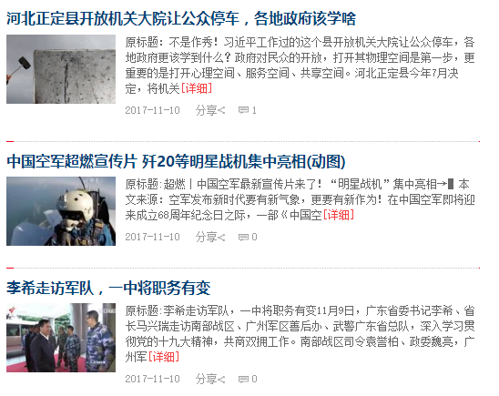

2.案例题目:
    - 新闻网网址：http://news.ifeng.com/mainland/。
  - 采集内容【标题，图片，链接，简介，时间】PDO入库。
  - 图片要保存到本地文件夹中，数据库保存图片路径
  - 页面展示新闻列表
3. 编写 案例完成模块和要求（可以查手册和文档）：
- 数据表字段设计合理（20分）
- 采集新闻内容PDO入库 (30分)
- 图片保存到本地（30分）
- 页面展示新闻列表（20分）

